Т Ү Й І Н Д Е М Е

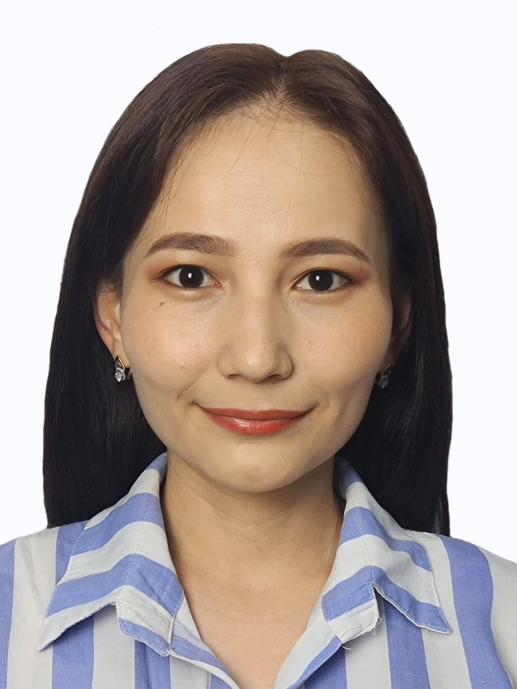 | Аты-жөні: Сабыр Әйгерім Мұратбекқызы
 | Ұлты: қазақ
 | Отбасы жағдайы: тұрмыста емес
 | Ұялы телефон номері: 8 775 335 3114
 | Эл.почта: aigerraa01@gmail.com
Білімі:
2013-2015 ж.ж. – Шымкент қаласындағы физика-математика бағытындағы Назарбаев Зияткерлік мектебі.
Жоғарғы. 2015-2019 ж.ж. – Л.Н. Гумилев атындағы ЕҰУ, мамандық «Ақпараттық жүйелер».
Магистратура. 2019-2021 ж.ж. – Л.Н. Гумилев атындағы ЕҰУ, мамандық «Кәсіпорындардағы компьютерлік жүйелер мен желілерді әкімшілендіру, бақылау және қорғау».

Жұмыс тәжірибесі:
- Маусым, 2018 – университет базасындағы оқу практикасы.
- Ақпан-мамыр, 2019 – «Қазгидромет» АҚ ақпараттық технологиялар бөліміндегі өндірістік практика.
- 17.06.2019 — 06.09.2019 бизнес-аналитик ретінде «Цифрлық жаз 2019» бағдарламасы бойынша «Самұрық-Энерго» АҚ-да тағылымдамадан өту.
- 28.10.2020 — 01.02.2022 «Kaspi Bank» АҚ, менеджер
- 01.09.2022 — қазіргі таңда ҚазТБУ университетінде оқытушы.

Жарияланымдар:

- "Информатика және онтология ". "Global Science and Innovations 2022: Central Asia" Халықаралық ғылыми-практикалық конференциясы, 1 том, Астана 2022, (24-27)

- "Кеуде клеткасының патологиясын анықтау үшін әдіс пен алгоритмді қолдану". "Әл-Фараби атындағы Қазақ ұлттық университетінің хабарлары" 4(344) том, БССҚК, Алматы 2022, (159-167)

